青海省康复医院

2026年单位预算

目 录

第一部分 单位概况
一、主要职能
二、机构设置
三、预算单位构成
第二部分 单位预算表
一、收支总表
二、收入总表
三、支出总表
四、财政拨款收支总表
五、一般公共预算支出表
六、一般公共预算基本支出表
七、一般公共预算“三公”经费支出表
八、政府性基金预算支出表
九、国有资本经营预算支出表
第三部分 单位预算情况说明
第四部分 名词解释

第一部分 单位概况

一、主要职能
贯彻落实新时期我国卫生与健康工作方针，坚持公益性，保障人民群众健康，推动医院各方面事业健康发展。积极开展以康复医学为主的综合医疗业务及体检工作，为全省人民及企业职工提供优质、高效、价廉的医疗服务。积极服从青海省总工会工作安排，围绕中心、服务大局，充分发挥医院资源优势，努力搭建好省总工会为职工服务的平台，做好医疗帮扶和农民工、困难企业职工体检，不断提高对企业职工职业病检查、治疗、康复的力度和质量。积极开展放射卫生监测与评价工作。承担重大活动医疗保障任务，承担突发公共事件的医疗卫生救助，承担全省职工特定疗养保障工作，承担全省退役军人及优抚对象医疗服务保障工作。与相关医疗机构组成医联体或医共体，推动形成基层首诊、双向转诊、急慢分治、上下联动的分级诊疗模式。
二、机构设置
根据部门“三定方案”，青海省康复医院机关内设机构43个，具体为：院办公室、医务科、财务科、总务科、护理部、院感科、公共卫生科、医保科、信息科、门诊部、设备科、人力资源部、采购办、药剂科、神经康复科、骨伤康复科（含骨科）、疼痛康复科、老年康复科（职业病康复科）、心肺康复科、儿童康复科、、内科、外科（含普通外科、泌尿外科）、麻醉室、手术室、妇科（含计划生育）、口腔科、眼科、耳鼻喉科（含听力测试室）、疼痛科、氧疗科、内分泌科、康复医学部和康复治疗中心、 检验科、放射科、超声心电科（含TCD）、骨密度检测室、肺功能检查室、胃镜室、门诊治疗室、消毒供应室、中心供氧站、职业卫生科（含放射卫生和职业卫生实验室）、体检科。
三、预算单位构成
纳入青海省康复医院2024年部门预算编制范围的预算单位共计1个，包括：
序号 | 单位名称
1 | 青海省康复医院

第二部分 单位预算表

单位公开表1

收支总表

单位：万元
收 入 |  | 支 出
项目 | 预算数 | 项目 | 预算数
一、一般公共预算拨款收入 | 590.38 | 一、一般公共服务支出
二、政府性基金预算拨款收入 |  | 二、外交支出
三、国有资本经营预算拨款收入 |  | 三、国防支出
四、财政专户管理资金收入 |  | 四、公共安全支出
五、事业收入 | 174.00 | 五、教育支出
六、上级补助收入 |  | 六、科学技术支出
七、附属单位上缴收入 |  | 七、文化旅游体育与传媒支出
八、事业单位经营收入 |  | 八、社会保障和就业支出 | 157.41
九、其他收入 |  | 九、社会保险基金支出
 |  | 十、卫生健康支出 | 565.07
 |  | 十一、节能环保支出
 |  | 十二、城乡社区支出
 |  | 十三、农林水支出
 |  | 十四、交通运输支出
 |  | 十五、资源勘探工业信息等支出
 |  | 十六、商业服务业等支出
 |  | 十七、金融支出
 |  | 十八、援助其他地区支出
 |  | 十九、自然资源海洋气象等支出
 |  | 二十、住房保障支出 | 58.36
 |  | 二十一、粮油物资储备支出
 |  | 二十二、国有资本经营预算支出
 |  | 二十三、灾害防治及应急管理支出
 |  | 二十四、预备费
 |  | 二十五、其他支出
 |  | 二十六、转移性支出
 |  | 二十七、债务还本支出
 |  | 二十八、债务付息支出
 |  | 二十九、债务发行费用支出
 |  | 三十、抗疫特别国债安排的支出
本年收入合计 | 764.38 | 本年支出合计 | 780.84
上年结转 | 16.46 | 结转下年
收入总计 | 780.84 | 支出总计 | 780.84

单位公开表2
收入总表

单位：万元
预算单位 | 合计 | 上年结转 | 一般公共预算拨款收入 | 政府性基金预算拨款收入 | 国有资本经营预算拨款收入 | 财政专户管理资金收入 | 事业收入 | 上级补助收入 | 附属单位上缴收入 | 事业单位经营收入 | 其他收入
青海省康复医院 | 780.84 | 16.46 | 590.38 |  |  |  | 174.00

单位公开表3
支出总表

单位：万元
科目编码 | 科目名称 | 合计 | 基本支出 | 项目支出 | 事业单位  经营支出 | 上缴上级  支出 | 对附属单位  补助支出 | 事业支出 | 其他支出
 | 合计 | 780.84 | 255.53 | 351.31 |  |  |  | 174.00
208 | 社会保障和就业支出 | 157.41 | 157.41
20805 | 行政事业单位养老支出 | 157.41 | 157.41
2080599 | 其他行政事业单位养老支出 | 157.41 | 157.41
210 | 卫生健康支出 | 565.07 | 39.76 | 351.31 |  |  |  | 174.00
21002 | 公立医院 | 508.88 | 1.88 | 333.00 |  |  |  | 174.00
2100210 | 行业医院 | 508.88 | 1.88 | 333.00 |  |  |  | 174.00
21004 | 公共卫生 | 3.00 |  | 3.00
2100409 | 重大公共卫生服务 | 3.00 |  | 3.00
21011 | 行政事业单位医疗 | 37.88 | 37.88
2101103 | 公务员医疗补助 | 37.88 | 37.88
21099 | 其他卫生健康支出 | 15.31 |  | 15.31
2109999 | 其他卫生健康支出 | 15.31 |  | 15.31
221 | 住房保障支出 | 58.36 | 58.36
22102 | 住房改革支出 | 58.36 | 58.36
2210201 | 住房公积金 | 58.36 | 58.36

单位公开表4
财政拨款收支总表
单位：万元
收 入 |  | 支 出
项 目 | 预算数 | 项 目 | 合计 | 一般公共预算 | 政府性基金预算 | 国有资本经营预算
一、本年收入 | 590.38 | 一、本年支出 | 606.84 | 606.84
一般公共预算拨款 | 590.38 | （一）一般公共服务支出
政府性基金预算拨款 |  | （二）外交支出
国有资本经营预算拨款 |  | （三）国防支出
 |  | （四）公共安全支出
 |  | （五）教育支出
 |  | （六）科学技术支出
 |  | （七）文化旅游体育与传媒支出
 |  | （八）社会保障和就业支出 | 157.41 | 157.41
 |  | （九）社会保险基金支出
 |  | （十）卫生健康支出 | 391.07 | 391.07
 |  | （十一）节能环保支出
 |  | （十二）城乡社区支出
 |  | （十三）农林水支出
 |  | （十四）交通运输支出
 |  | （十五）资源勘探工业信息等支出
 |  | （十六）商业服务业等支出
 |  | （十七）金融支出
 |  | （十八）援助其他地区支出
 |  | （十九）自然资源海洋气象等支出
 |  | （二十）住房保障支出 | 58.36 | 58.36
 |  | （二十一）粮油物资储备支出
 |  | （二十二）国有资本经营预算支出
 |  | （二十三）灾害防治及应急管理支出
 |  | （二十四）预备费
 |  | （二十五）其他支出
 |  | （二十六）转移性支出
 |  | （二十七）债务还本支出
 |  | （二十八）债务付息支出
 |  | （二十九）债务发行费用支出
 |  | （三十）抗疫特别国债还本支出
二、上年结转 | 16.46 | 二、结转下年
（一）一般公共预算拨款 | 16.46
（二）政府性基金预算拨款
收入总计 | 606.84 | 支出总计 | 606.84 | 606.84

单位公开表5

一般公共预算支出表

单位：万元
支出经济分类科目 |  | 2026年预算数
科目编码 | 科目名称 | 合计 | 基本支出 | 项目支出
 | 合计 | 590.38 | 254.38 | 336.00
208 | 社会保障和就业支出 | 156.25 | 156.25
20805 | 行政事业单位养老支出 | 156.25 | 156.25
2080599 | 其他行政事业单位养老支出 | 156.25 | 156.25
210 | 卫生健康支出 | 375.76 | 39.76 | 336.00
21002 | 公立医院 | 334.88 | 1.88 | 333.00
2100210 | 行业医院 | 334.88 | 1.88 | 333.00
21004 | 公共卫生 | 3.00 |  | 3.00
2100409 | 重大公共卫生服务 | 3.00 |  | 3.00
21011 | 行政事业单位医疗 | 37.88 | 37.88
2101103 | 公务员医疗补助 | 37.88 | 37.88
221 | 住房保障支出 | 58.36 | 58.36
22102 | 住房改革支出 | 58.36 | 58.36
2210201 | 住房公积金 | 58.36 | 58.36

单位公开表6

一般公共预算基本支出表

单位：万元
支出经济分类科目 |  | 2026年预算数
科目编码 | 科目名称 | 合计 | 人员经费 | 公用经费
 | 合计 | 254.38 | 254.38
301 | 工资福利支出 | 60.24 | 60.24
30112 | 其他社会保障缴费 | 1.88 | 1.88
30113 | 住房公积金 | 58.36 | 58.36
303 | 对个人和家庭的补助 | 194.14 | 194.14
30302 | 退休费 | 156.25 | 156.25
30307 | 医疗费补助 | 37.88 | 37.88

单位公开表7
一般公共预算“三公”经费支出表
单位：万元
上年预算数 |  |  |  |  |  | 2026年预算数
合计 | 因公出国(境)费用 | 公务用车购置及运行费 |  |  | 公务接待费 | 合计 | 因公出国(境)费用 | 公务用车购置及运行费 |  |  | 公务接待费
合计 | 因公出国(境)费用 | 小计 | 公务用车购置费 | 公务用车运行费 | 公务接待费 | 合计 | 因公出国(境)费用 | 小计 | 公务用车购置费 | 公务用车运行费 | 公务接待费

单位公开表8
政府性基金预算支出表
单位：万元
支出功能分类科目 |  | 2026年预算数
科目编码 | 科目名称 | 合计 | 基本支出 | 项目支出
 | 合计
本单位2026年没有政府性基金预算支出，故本表无数据。
单位公开表9
国有资本经营预算支出情况表

单位：万元
支出功能分类科目 |  | 2026年预算数
科目编码 | 科目名称 | 合计 | 基本支出 | 项目支出
 | 合计
本单位2026年没有国有资本经营预算支出，故本表无数据。

第三部分 单位预算情况说明

- 单位收支预算情况总体说明
按照综合预算的原则，青海省康复医院所有收入和支出均纳入部门预算管理。收入包括：一般公共预算当年拨款收入590.38万元，上年结转结余16.46万元，当年事业收入174.00万元。支出包括：社会保障和就业支出157.41万元，卫生健康支出565.07万元，住房保障支出58.36万元。青海省康复医院2026年收支总预算780.84万元。
- 单位收入预算情况说明
青海省康复医院2026年收入预算780.84万元，其中：一般公共预算当年拨款收入590.38万元，占75.61%。上年结转结余16.46万元，占2.11%。当年事业收入174.00万元，占22.28%。
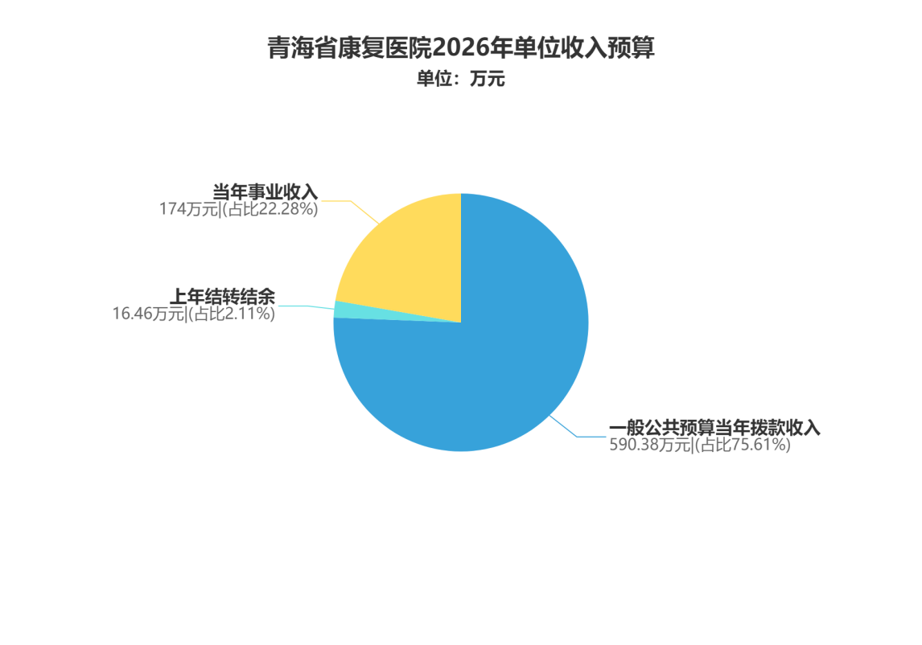

- 单位支出预算情况说明
青海省康复医院2026年支出预算780.84万元，其中：基本支出255.53万元，项目支出351.31万元，事业支出174.00万元。
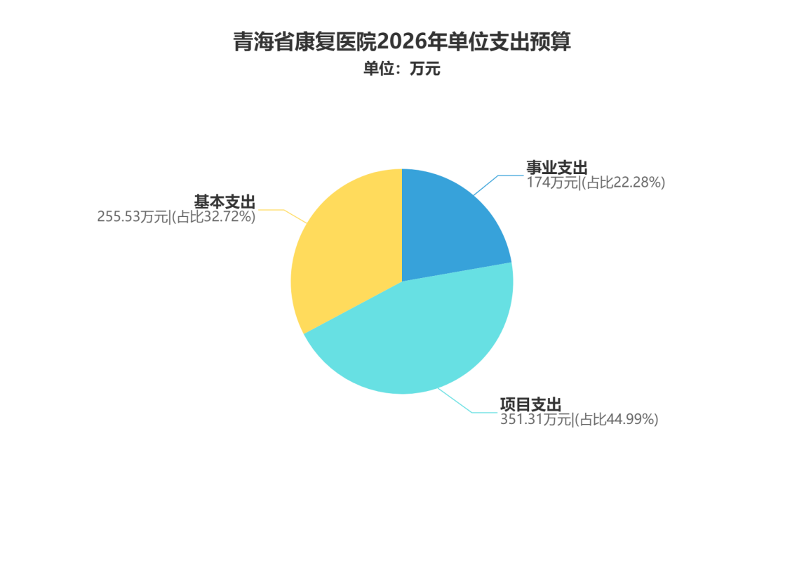
- 财政拨款收支预算情况的总体说明
青海省康复医院2026年财政拨款收支总预算606.84万元，比上年减少200.72万元，主要是 医疗服务与保障能力提升项目资金较上年减少231万元。收入包括：一般公共预算当年拨款收入590.38万元，一般公共预算上年结转16.46万元。支出包括：社会保障和就业支出157.41万元，卫生健康支出391.07万元，住房保障支出58.36万元。
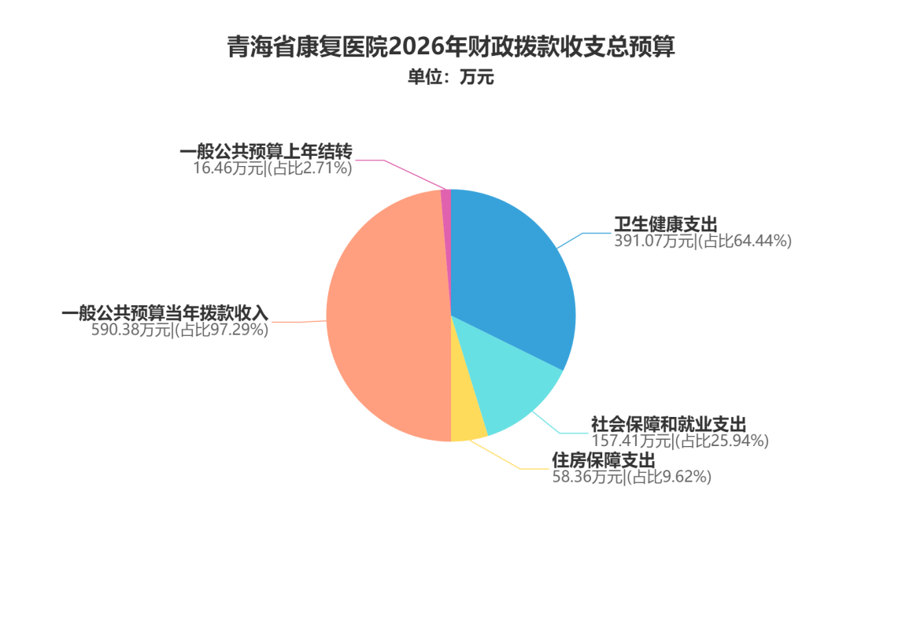
- 一般公共预算当年拨款情况说明
（一）一般公共预算当年拨款规模变化情况。
青海省康复医院2026年一般公共预算当年拨款590.38万元，比上年减少214.98万元，主要是 医疗服务与保障能力提升项目资金较上年减少231万元。
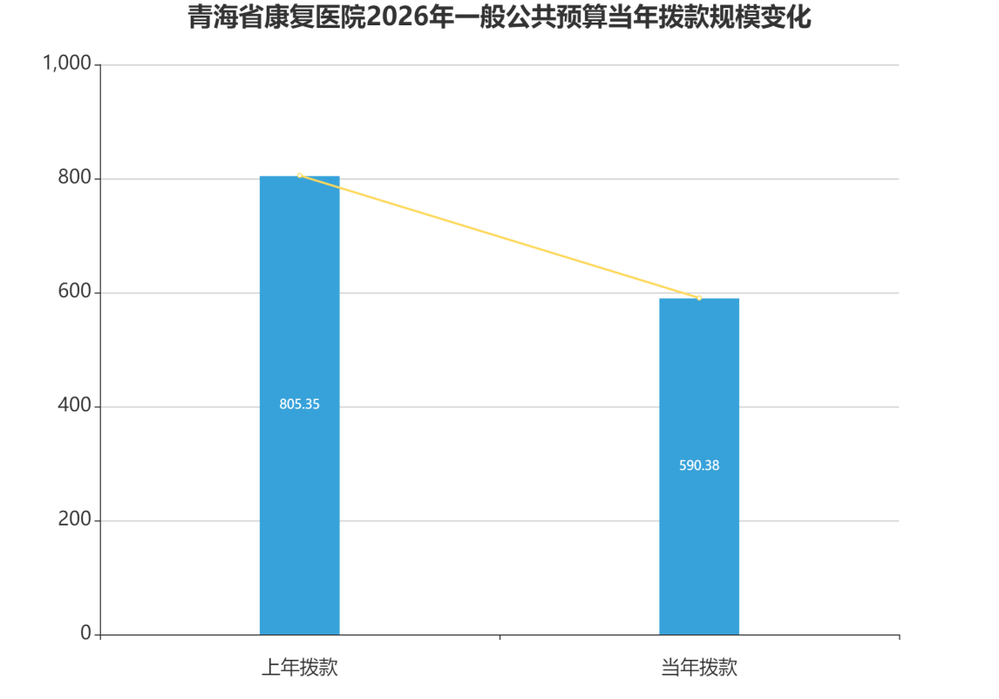
（二）一般公共预算当年拨款结构情况。
住房保障支出58.36万元，占9.89%。卫生健康支出375.76万元，占63.65%。社会保障和就业支出156.25万元，占26.47%。
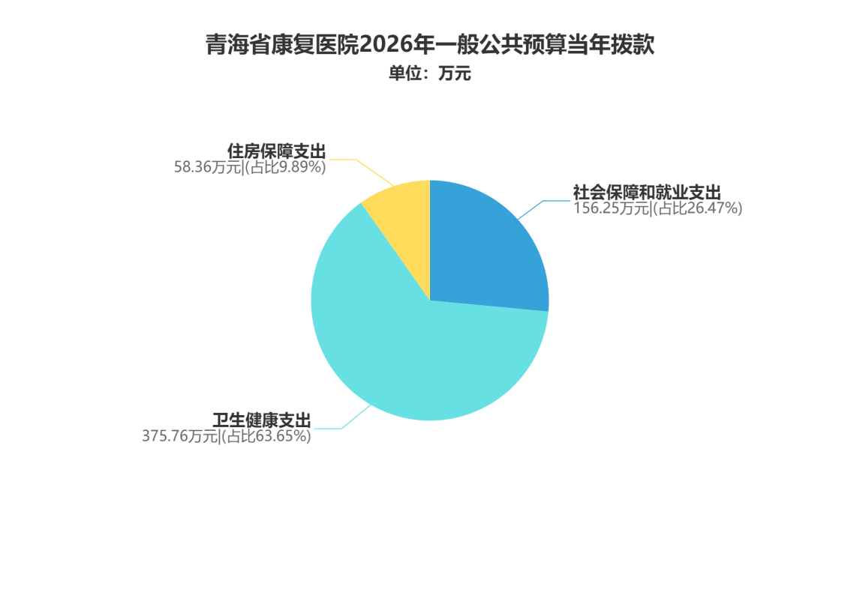
（三）一般公共预算当年拨款具体使用情况。
1.社会保障和就业支出（类）行政事业单位养老支出（款）其他行政事业单位养老支出（项）2026年预算数为156.25万元，比上年增加4.73万元，增长3.12%,主要是本单位退休人员较上年增加1人。
2.卫生健康支出（类）公立医院（款）行业医院（项）2026年预算数为334.88万元，比上年减少230.75万元，下降40.79%,主要是医疗保障与能力提升项目资金2026年较2025年减少了231万元。
3.卫生健康支出（类）公共卫生（款）重大公共卫生服务（项）2026年预算数为3.00万元，比上年增加2.00万元，增长200.00%,主要是2026年度食品安全风险监测项目较上年增加了两万元。
4.卫生健康支出（类）行政事业单位医疗（款）公务员医疗补助（项）2026年预算数为37.88万元，比上年增加1.88万元，增长5.21%,主要是单位在编人员较上年增加3人。
5.住房保障支出（类）住房改革支出（款）住房公积金（项）2026年预算数为58.36万元，比上年增加7.16万元，增长13.99%,主要是单位在编人员较上年增加3人。
- 一般公共预算基本支出情况说明
青海省康复医院2026年一般公共预算基本支出254.38万元。其中：
人员经费254.38万元，主要包括：其他社会保障缴费1.88万元，住房公积金58.36万元，退休费156.25万元，医疗费补助37.88万元。
公用经费0万元。
- 一般公共预算“三公”经费预算情况说明
青海省康复医院2026年度一般公共预算“三公经费”预算数为0.00万元，与上年持平。其中：因公出国（境）费0.00万元，与上年无变化；公务用车购置及运行费0.00万元，与上年无变化；公务接待费0.00万元，与上年无变化。2026年“三公经费”预算与上年持平，是因为本单位无“三公经费”相关支出。
- 政府性基金预算支出情况的说明
青海省康复医院2026年没有使用政府性基金预算拨款安排的支出。
- 国有资本经营预算支出情况的说明
青海省康复医院2026年没有使用国有资本经营预算拨款安排的支出。
- 其他重要事项情况说明
（一）机关运行经费安排情况。
2026年青海省康复医院机关运行经费（公用支出）财政拨款预算0.00万元，与上年无变化。主要是本单位无机关运行经费。
（二）政府采购安排情况。
2026年政府采购预算174.00万元。其中:货物类0.00万元；工程类0.00万元；服务类174.00万元。
（三）国有资产占有使用情况。
截至2026年1月底，青海省康复医院预算单位共有车辆0辆，其中：省级领导干部用车0辆、机要通信用车0辆、应急保障用车0辆、执法执勤用车0辆、特种专业技术用车0辆、其他用车0辆，其他用车主要是：无等；单位价值100万元以上的设备0台（套）。2026 年青海省康复医院预算单位计划购置车辆0辆，其中，省级领导干部用车0辆、机要通信用车0辆、应急保障用车0辆、执法执勤用车0辆、特种专业技术用车0辆、其他用车0辆；单位价值 100 万元以上设备0台（套）。
- 委托业务费情况说明。
2026年青海省康复医院部门预算均实行绩效目标管理，涉及项目0个，预算金额0.00万元。
- 绩效目标设置情况。
2026年青海省康复医院单位预算均实行绩效目标管理，涉及项目3个，预算金额510.00万元。

单位预算项目支出绩效目标公开表
金额单位：万元
单位名称 | 项目名称 | 项目类别 | 预算数 | 绩效目标 | 绩效指标 |  |  | 绩效指标性质 | 绩效指标值 | 度量  单位 | 分值权重
 |  |  |  |  | 一级  指标 | 二级  指标 | 三级指标 | 绩效指标性质 | 绩效指标值 | 度量  单位 | 其中：预算执行率权重10%
青海省康复医院 | 医疗服务与保障能力提升补助资金 | 特定目标类 | 333.00 | 提高医疗服务的可及性及覆盖范围，为更多患者提供高质量的医疗服务水平，提升医疗服务的效率和响应速度，减少患者就医等待时间。 | 成本指标 | 经济成本 | 医用耗材采购成本 | ≤ | 650 | 元/套 | 5
 |  |  |  |  |  | 经济成本 | 试剂采购成本 | ≤ | 39960 | 元/盒 | 10
 |  |  |  |  |  |  | 药品采购成本 | ≤ | 433.03 | 元/盒 | 5
 |  |  |  |  | 产出指标 | 数量指标 | 药品、试剂、医用耗材供应商支付数 | ≥ | 50 | 家 | 5
 |  |  |  |  |  |  | 医用耗材采购数量 | ≥ | 500 | 盒 | 5
 |  |  |  |  |  |  | 试剂采购数量 | ≥ | 50 | 箱 | 5
 |  |  |  |  |  |  | 药品采购数量 | ≥ | 5000 | 盒 | 5
 |  |  |  |  |  | 质量指标 | 采购合格率 | ≥ | 98 | % | 5
 |  |  |  |  |  | 时效指标 | 采购及时率 | ≥ | 98 | % | 10
 |  |  |  |  |  |  | 供应商款项支付及时率 | ≥ | 98 | % | 5
 |  |  |  |  | 效益指标 | 社会效益 | 为更多患者提供高质量的医疗服务水平 | 定性 | 优良中低差 |  | 20
 |  |  |  |  | 满意度指标 | 服务对象满意度 | 患者满意度 | ≥ | 95 | % | 10
青海省康复医院 | 青海省康复医院物业外包服务采购 | 特定目标类 | 174.00 | 保障医疗环境安全与卫生；保障医院医疗秩序顺畅；保障医院设施正常运行；提升医院形象和服务质量，提升患者就医体验，增强医院在社会上 的美誉度，提升医院的竞争力。 | 成本指标 | 经济成本 | 年物业服务费 | ≤ | 174 | 万元/年 | 10
 |  |  |  |  | 产出指标 | 数量指标 | 需提供保洁保安人数 | ≥ | 79 | 人 | 10
 |  |  |  |  |  |  | 服务楼宇数 | = | 7 | 栋 | 10
 |  |  |  |  |  |  | 服务面积亩数 | ≥ | 76 | 亩 | 10
 |  |  |  |  |  | 质量指标 | 服务卫生质量考核合格率 | ≥ | 90 | % | 10
 |  |  |  |  |  | 时效指标 | 物业入驻及时性 | ≥ | 90 | % | 10
 |  |  |  |  | 效益指标 | 社会效益 | 满足创文明，创卫生城市要求 | 定性 | 优良中低差 |  | 10
 |  |  |  |  |  | 生态效益 | 生态环境可持续发展 | 定性 | 优良中低差 |  | 10
 |  |  |  |  | 满意度指标 | 服务对象满意度 | 患者、职工、周边居民满意度 | ≥ | 90 | % | 10
青海省康复医院 | 食品安全风险监测 | 特定目标类 | 3.00 | 开展对患者和周围居民的常见食品安全方面预防及疾病诊治的宣传，以及本院职工对食品安全方面的培训和食源性疾病的上报流程的培训。 | 成本指标 | 经济成本 | 购买宣传用鼠标垫单价 | ≤ | 15 | 元/个 | 5
 |  |  |  |  |  |  | 购买宣传用笔记本单价 | ≤ | 10 | 元/本 | 5
 |  |  |  |  |  |  | 购买宣传用公文包单价 | ≤ | 20 | 元/个 | 5
 |  |  |  |  |  |  | 购买宣传用笔单价 | ≤ | 3 | 元/支 | 5
 |  |  |  |  | 产出指标 | 数量指标 | 食源性疾病预防知识宣传次数 | ≥ | 1 | 次 | 5
 |  |  |  |  |  |  | 食源性疾病预防知识培训次数 | ≥ | 1 | 次 | 5
 |  |  |  |  |  |  | 购买宣传用鼠标垫数量 | ≥ | 140 | 个 | 3
 |  |  |  |  |  |  | 购买宣传用笔记本数量 | ≥ | 300 | 本 | 4
 |  |  |  |  |  |  | 购买宣传用公文包数量 | ≥ | 200 | 个 | 4
 |  |  |  |  |  |  | 购买宣传用中性笔数量 | ≥ | 300 | 支 | 4
 |  |  |  |  |  | 质量指标 | 食源性疾病预防知识宣传覆盖率 | ≥ | 90 | % | 5
 |  |  |  |  |  |  | 食源性疾病预防知识培训合格率 | ≥ | 90 | % | 5
 |  |  |  |  |  | 时效指标 | 宣传工作开展及时率 | ≥ | 90 | % | 5
 |  |  |  |  | 效益指标 | 社会效益 | 增强医务人员及患者对食源性疾病的知晓率 | 定性 | 优良中低差 |  | 10
 |  |  |  |  |  | 可持续影响 | 提高医务人员及患者对食源性疾病的预防率 | 定性 | 优良中低差 |  | 10
 |  |  |  |  | 满意度指标 | 服务对象满意度 | 提高医务人员及患者对食源性疾病的认知度 | ≥ | 90 | % | 10

第四部分 名词解释
- 收入类
（一）财政拨款收入：指本级财政当年拨付的资金，包括一般公共预算拨款收入和政府性基金预算拨款收入。其中：一般公共预算拨款收入包括财政部门经费拨款、专项收入、行政事业性收费收入、罚没收入、国有资源（资产）有偿使用收入和其他收入。
（二）财政专户管理资金收入：主要指事业单位的教育收费收入。
（三）事业收入：指事业单位开展专业业务活动及其辅助活动取得的收入。
（四）上级补助收入：指事业单位从主管部门和上级单位取得的非财政补助收入。
（五）附属单位上缴收入：指事业单位附属的独立核算单位按规定标准或比例缴纳的各项收入。
（六）事业单位经营收入：指事业单位在专业业务活动及其辅助活动之外开展非独立核算经营活动取得的收入。
（七）其他收入：指除上述“财政拨款收入”、“事业收入”、“经营收入”等以外的收入，如投资收益、利息收入等。
（八）上年结转和结余：指以前年度支出预算因客观条件变化未执行完毕、结转到本年度按有关规定继续使用的资金，既包括财政拨款结转和结余，也包括事业收入、经营收入、其他收入的结转和结余。
- 支出类
（一）基本支出：指为保障机构正常运转、完成日常工作任务而发生的人员支出和公用支出。
（二）项目支出：指在基本支出之外为完成特定行政任务和事业发展目标所发生的支出。
（三）事业单位经营支出：指事业单位在专业业务活动及其辅助活动之外开展非独立核算经营活动发生的支出。
（四）上缴上级支出：指附属单位上缴上级的支出。
（五）对附属单位补助支出：指预算单位对所属单位补助发生的支出。
（六）一般公共预算“三公”经费支出：指一般公共预算安排的因公出国（境）费、公务用车购置及运行费和公务接待费支出。其中，因公出国（境）费是指单位工作人员因公务出国（境）的往返机票费、住宿费、伙食费、培训费等支出；公务用车购置及运行费是指单位购置公务用车支出及公务用车使用过程中发生的租用费、燃料费、过路过桥费、保险费等支出；公务接待费支出是指单位按规定开支的各类公务接待（含外宾接待）支出。
（七）机关运行经费：为保障行政单位（含参照公务员法管理的事业单位）运行用于购买货物和服务的各项资金，包括办公及印刷费、邮电费、差旅费、会议费、福利费、日常维修费、专用材料及一般设备购置费、办公用房水电费、办公用房取暖费、办公用房物业管理费、公务用车运行维护费以及其他费用。
- 支出科目类
（一）社会保障和就业支出（类）行政事业单位养老支出（款）其他行政事业单位养老支出（项）：指青海省康复医院用于支付退休职工遗属生活补助和退休工资统筹外经费。
（二）卫生健康支出（类）公立医院（款）行业医院（项）：指青海省康复医院的项目拨款支出。
（三）卫生健康支出（类）公共卫生（款）重大公共卫生服务（项）：指财政拨付的青海省康复医院重大传染病防控经费。
（四）卫生健康支出（类）行政事业单位医疗（款）公务员医疗补助（项）：指青海省康复医院用于支付退休人员医疗补助款项。
（五）住房保障支出（类）住房改革支出（款）住房公积金（项）：指青海省康复医院用于支付在编职工单位缴纳部分住房公积金补助款项。
- 部门专业类名词
无

